

МИНИСТЕРСТВО НАУКИ И ВЫСШЕГО ОБРАЗОВАНИЯ РОССИЙСКОЙ ФЕДЕРАЦИИ

**ФЕДЕРАЛЬНОЕ ГОСУДАРСТВЕННОЕ БЮДЖЕТНОЕ**

**ОБРАЗОВАТЕЛЬНОЕ УЧРЕЖДЕНИЕ ВЫСШЕГО ОБРАЗОВАНИЯ  
«ДОНСКОЙ ГОСУДАРСТВЕННЫЙ ТЕХНИЧЕСКИЙ УНИВЕРСИТЕТ»**

**(ДГТУ)**

Факультет «Информатика и вычислительная техника»

Кафедра «Кибербезопасность информационных систем»

**Лабораторная работа № 3**

по дисциплине: «Теория псевдослучайных генераторов»

на тему: «Генератор Фибоначчи псевдослучайных чисел на регистрах сдвига с линейной обратной связью»

Выполнил обучающийся гр. ВКБ41

Оганов В.Ю.

          Проверила:

Ст. пр. Артамонова Е.А.

Ростов-на-Дону

2025

**Лабораторная работа № 3**

Вариант № 15

**Задание.**

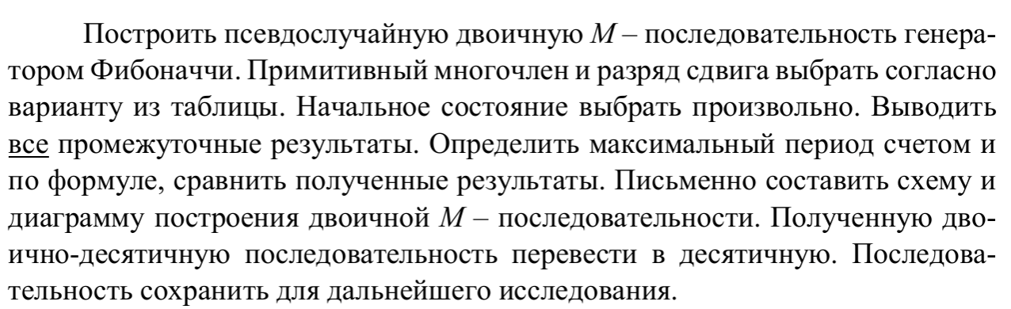



**Ручная реализация.**

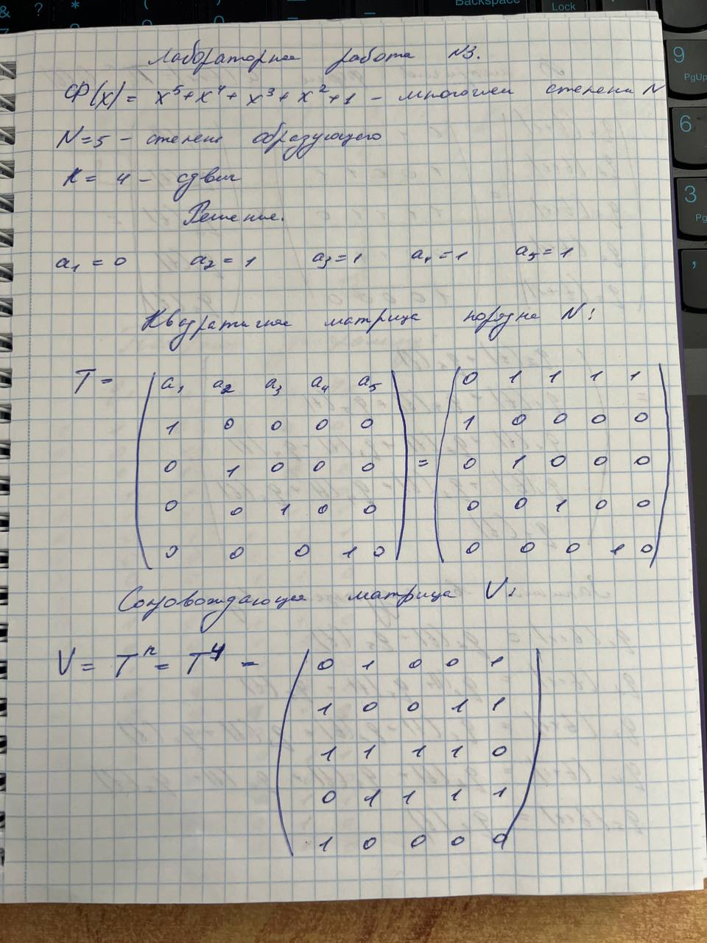

Рисунок 1 – Практическая реализация

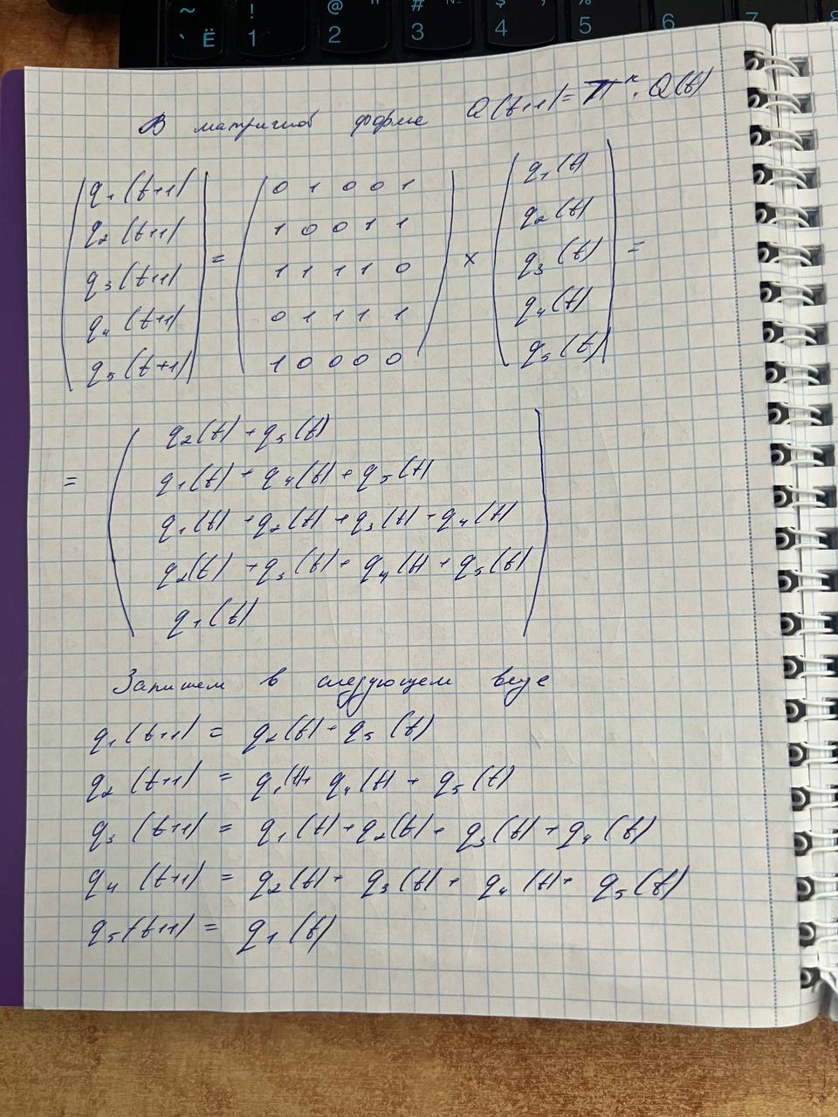

Рисунок 2 – Практическая реализация

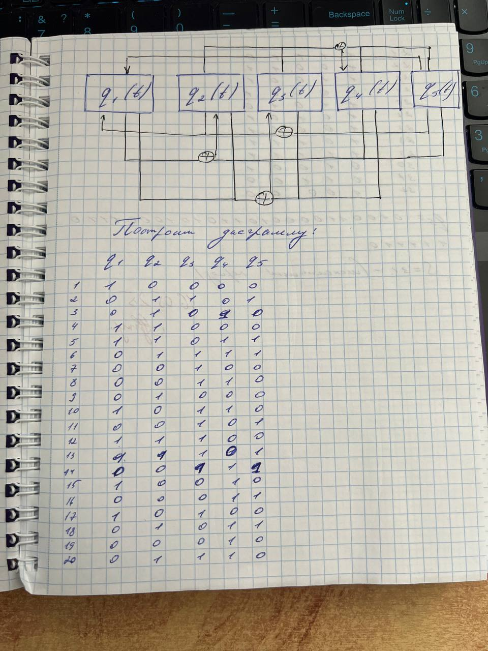

Рисунок 3 – Практическая реализация

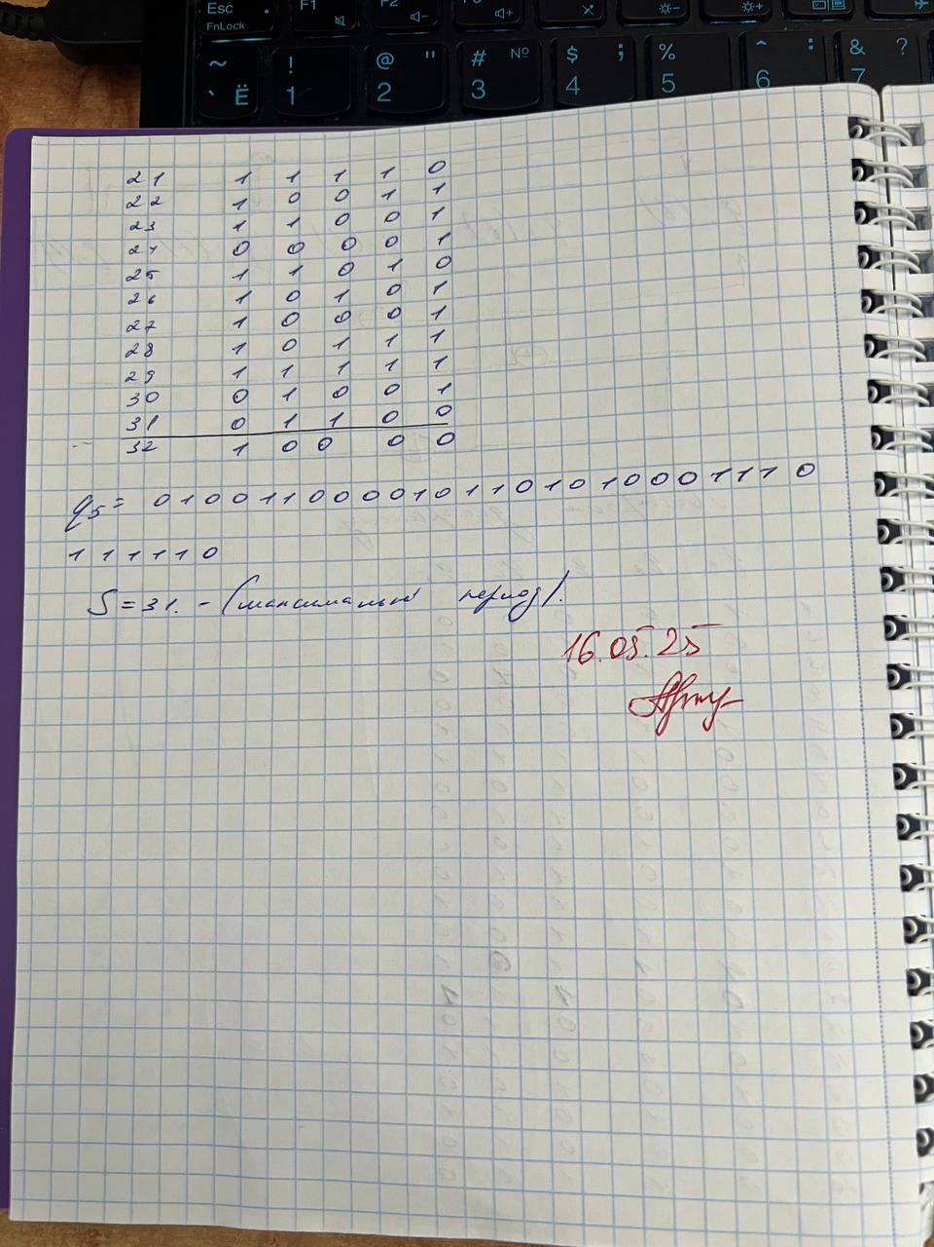

Рисунок 4 – Практическая реализация

**Результат программы.**

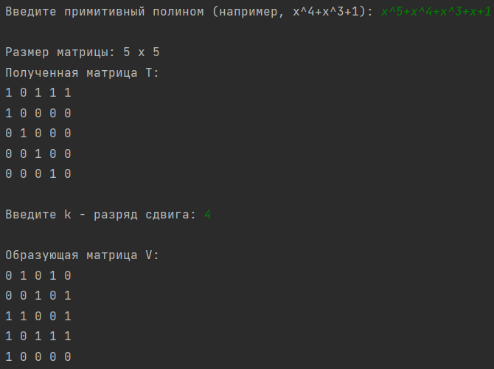

Рисунок 1 – Программная реализация.

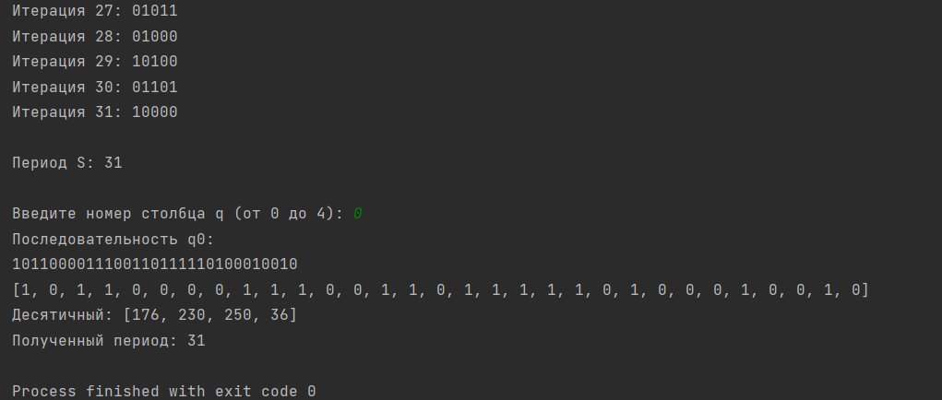

Рисунок 2 – Программная реализация.

**Листинг программы.**

import math  
  
def parse_polynomial(poly_str):  
 poly_str = poly_str.replace(" ", "")  
 terms = poly_str.split("+")  
 exponents = set()  
 max_exp = 0  
 for term in terms:  
 if term.startswith("x^"):  
 exp = int(term[2:])  
 elif term.startswith("x"):  
 exp = 1  
 else:  
 exp = 0  
 exponents.add(exp)  
 if exp > max_exp:  
 max_exp = exp  
 return max_exp, exponents  
  
def build_matrix(n, exponents):  
 matrix = [[0] * n for _ in range(n)]  
 for i in range(n):  
 exp = i + 1  
 matrix[0][i] = 1 if exp in exponents else 0  
 for i in range(1, n):  
 matrix[i][i - 1] = 1  
 return matrix  
  
def binary_string_to_numbers(bits):  
 numbers = []  
 for i in range(0, len(bits), 8):  
 chunk = bits[i:i + 8]  
 # Дополняем нулями, если нужно  
 while len(chunk) < 8:  
 chunk.append(0)  
 # Преобразуем биты в число  
 num = 0  
 for bit in chunk:  
 num = (num << 1) | bit  
 numbers.append(num)  
 return numbers  
  
def print_matrix(matrix):  
 for row in matrix:  
 print(" ".join(map(str, row)))  
  
def bin_matrix_multiply(A, B):  
 n = len(A)  
 result = [[0] * n for _ in range(n)]  
 for i in range(n):  
 for j in range(n):  
 s = 0  
 for k in range(n):  
 s += A[i][k] * B[k][j]  
 result[i][j] = s % 2  
 return result  
  
def matrix_power(matrix, power):  
 n = len(matrix)  
 result = [[1 if i == j else 0 for j in range(n)] for i in range(n)]  
 base = matrix  
 while power > 0:  
 if power % 2 == 1:  
 result = bin_matrix_multiply(result, base)  
 base = bin_matrix_multiply(base, base)  
 power //= 2  
 return result  
  
def transform_sequence(matrix, sequence):  
 n = len(matrix)  
 new_seq = [0] * n  
 for i in range(n):  
 s = 0  
 for j in range(n):  
 if matrix[i][j] == 1:  
 s += sequence[j]  
 new_seq[i] = s % 2  
 return new_seq  
  
def print_sequence(seq):  
 print("".join(map(str, seq)))  
  
def get_column(sequences, col_index):  
 return [seq[col_index] for seq in sequences]  
  
def LSFR():  
 poly_str = input("Введите примитивный полином (например, x^4+x^3+1): ")  
 N, exponents = parse_polynomial(poly_str)  
 print(f"\nРазмер матрицы: {N} x {N}")  
 T = build_matrix(N, exponents)  
 print("Полученная матрица T:")  
 print_matrix(T)  
  
 k = int(input("\nВведите k - разряд сдвига: "))  
 T_k = matrix_power(T, k)  
 print(f"\nОбразующая матрица V:")  
 print_matrix(T_k)  
  
 seq_str = input(f"\nВведите бинарную строку длины {N}: ")  
 if len(seq_str) != N:  
 print(f"Ошибка: строка должна содержать ровно {N} символов.")  
 exit()  
 sequence = [int(ch) for ch in seq_str]  
  
 sequences = []  
 iteration = 0  
 current_seq = sequence.copy()  
 sequences.append(current_seq.copy())  
 print("\nИтерации преобразования последовательности:")  
 print(f"Итерация {iteration}: ", end="")  
 print_sequence(current_seq)  
  
 while True:  
 iteration += 1  
 new_seq = transform_sequence(T_k, current_seq)  
 print(f"Итерация {iteration}: ", end="")  
 print_sequence(new_seq)  
 sequences.append(new_seq.copy())  
 if new_seq == sequence:  
 break  
 current_seq = new_seq  
  
 period = len(sequences) - 1  
 print(f"\nПериод S: {period}")  
 s = (2 ** N) - 1  
 col_index = int(input(f"\nВведите номер столбца q (от 0 до {N - 1}): "))  
 if not (0 <= col_index < N):  
 print("Ошибка: неверный номер столбца.")  
 else:  
 column_sequence = get_column(sequences, col_index)  
 column_sequence = column_sequence[0:len(column_sequence) - 1]  
 print(f"Последовательность q{col_index}:")  
 print("".join(map(str, column_sequence)))  
 return column_sequence, s  
  
def check_max_period_geffe(lfsr_lengths):  
 def gcd_of_list(numbers):  
 current_gcd = numbers[0]  
 for num in numbers[1:]:  
 current_gcd = math.gcd(current_gcd, num)  
 if current_gcd == 1:  
 break  
 return current_gcd  
  
 if gcd_of_list(lfsr_lengths) != 1:  
 print("Длины РСЛОС не взаимно просты - НОД({}) != 1".format(lfsr_lengths))  
 else:  
 print("Условия максимального периода выполнены: длины взаимно просты")  
  
# Запуск  
generator_one, s1 = LSFR()  
print(generator_one)  
print(f"Десятичный: {binary_string_to_numbers(generator_one)}")  
print(f"Полученный период: {s1}")  
#x^5+x^4+x^3+x+1

Вывод?